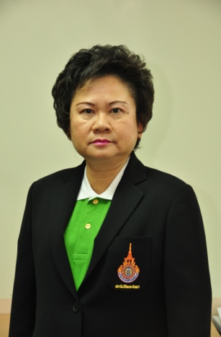

นางจิราภรณ์ สัพทานนท์
รองอธิการบดี
มหาวิทยาลัยเทคโนโลยีราชมงคลกรุงเทพ

ประวัติการศึกษา
- การศึกษาบัณฑิต (คณิตศาสตร์) 2523 มหาวิทยาลัยศรีนครินทรวิโรฒ บางเขน
- ศึกษาศาสตรมหาบัณฑิต หลักสูตรและการสอน 2538 มหาวิทยาลัยสุโขทัยธรรมาธิราช
- ปรัชญาดุษฎีบัณฑิต (วิจัยและพัฒนาการสอนเทคนิคศึกษา) สถาบันเทคโนโลยีพระจอมเกล้าพระนครเหนือ
ตำแหน่งหน้าที่ในปัจจุบัน
- อาจารย์ระดับ 7
- รองอธิการบดี มหาวิทยาลัยเทคโนโลยีราชมงคลกรุงเทพ
ตำแหน่งหน้าที่สำคัญในอดีต
- หัวหน้าแผนกหลักสูตรและตำราเรียน สถาบันเทคโนโลยีราชมงคล พ.ศ. 2543 วิทยาเขตเทคนิคกรุงเทพฯ
- หัวหน้าสำนักงานฝ่ายวิชาการ สถาบันเทคโนโลยีราชมงคล พ.ศ. 2546 วิทยาเขตเทคนิคกรุงเทพฯ
- ผู้อำนวยการสถาบันวิจัยและพัฒนา มหาวิทยาลัยเทคโนโลยีราชมงคลกรุงเทพ พ.ศ. 2550
เครื่องราชอิสริยาภรณ์ชั้นสูงสุดที่ได้รับ
- ทวีติยาภรณ์ช้างเผือก พ.ศ. 2544

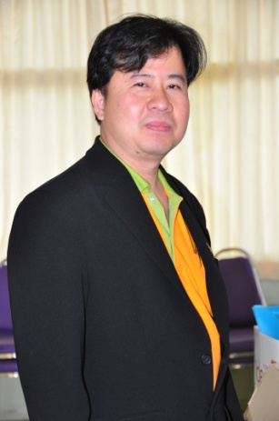

ผู้ช่วยศาสตราจารย์ปราโมทย์ อนันต์วราพงษ์
ผู้อำนวยการสถาบันวิจัยและพัฒนา

ประวัติการศึกษา
- เทคโนโลยีโทรคมนาคม (อส.บ.) 2535 สถาบันเทคโนโลยีพระจอมเกล้าเจ้าคุณทหารลาดกระบัง
Telecommunications and Information 2540 University of Essex System (Pg.D.)
- วิศวกรรมโทรคมนาคม (วศ.ม.) 2548 สถาบันเทคโนโลยีพระจอมเกล้าเจ้าคุณทหารลาดกระบัง
ตำแหน่งหน้าที่ในปัจจุบัน
- ผู้ช่วยศาสตราจารย์
- ผู้อำนวยการสถาบันวิจัยและพัฒนา
ตำแหน่งหน้าที่สำคัญในอดีต
- รองผู้อำนวยการสถาบันวิจัยและพัฒนา ฝ่ายงานวิจัย พ.ศ. 2549 – 2553
- ผู้ช่วยบรรณาธิการ วารสารวิจัย มหาวิทยาลัยเทคโนโลยีราชมงคลกรุงเทพ พ.ศ. 2550 – ปัจจุบัน
- กรรมการบริหารคณะวิศวกรรมศาสตร์ พ.ศ. 2549 – 2553 มหาวิทยาลัยเทคโนโลยีราชมงคลกรุงเทพ
- คณะกรรมการความร่วมมือการจัดตั้งและดำเนินงานโรงงานต้นแบบ พ.ศ. 2552 - ปัจจุบัน
เส้นใยผสมระหว่างมหาวิทยาลัยเทคโนโลยีราชมงคลกรุงเทพและศูนย์นาโนเทคโนโลยีแห่งชาติ สำนักงานพัฒนาวิทยาศาสตร์และเทคโนโลยีแห่งชาติ
เครื่องราชอิสริยาภรณ์ชั้นสูงสุดที่ได้รับ
- ทวีติยาภรณ์มงกุฎไทย พ.ศ. 2548

